[邢台学院团队光电化学生物传感研究为何遭撤稿？图像重复与数据伪造成关键](https://mp.weixin.qq.com/s?__biz=MzAwNzc1NjU0Ng==&mid=2648112727&idx=1&sn=2528f4ee31ea9bf9127f9ede6a14b557)

科研正气-唯一号[科研正气](javascript:void(0);)2025-04-26 20:31:52四川



**质疑资讯**

近日，国际电化学期刊《ChemElectroChem》正式撤回了一篇由邢台学院团队主导的研究论文。该论文发表于2022年，主题涉及基于纳米片异质结构的光电化学生物传感器设计。然而，由于数据处理不当及图像重复使用等问题，该研究被质疑并最终撤稿。

**论文信息**

论文标题：

Designing Nanosheet Heterostructures of CuO Grown on Bi2MoO6 as a Photoelectrochemical Biosensor for Detecting Alpha‐Fetoprotein

Bi2MoO6/CuO纳米片异质结构设计用于甲胎蛋白光电化学生物传感

第一作者：赵明霞（邢台学院）

通讯作者：赵志举（邢台学院化学与化工学院）、蔡振宇（邢台学院）、王政（河北省功能高分子材料研发与工程应用技术创新中心）

第一单位：邢台学院

合作单位：河北省功能高分子材料研发与工程应用技术创新中心

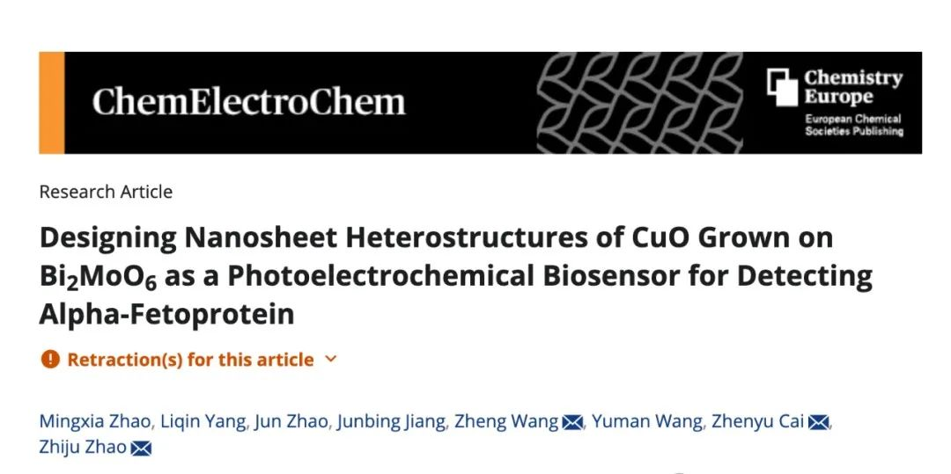

**质疑内容**

2025年4月，匿名评论人Hoya camphorifolia于学术平台上发布了本论文的撤稿声明。声明指出，此篇论文因第三方提出的数据造假质疑而被撤回。具体问题包括：

1. 数据处理与伪造：在不同数据集中发现了数据处理和伪造的迹象。

2. 图像重复使用：论文中的图2被指出存在不当重复使用的情况。

经过期刊主编Rosalba A. Rincón、出版方Chemistry Europe社团及WileyVCH GmbH的联合调查，确认质疑属实，并决定撤稿。

**作者回应**

针对上述质疑，一位通讯作者做出了回应。他表示，由于研究过程中所用的原始数据来自外部测试机构，现阶段已无法检索到相关原始数据。这一情况进一步加深了外界对研究结果真实性的质疑，最终导致论文被正式撤稿。

__参考链接  
 __

https://pubpeer.com/publications/3892A8476C4955FDF9A7A3AB64AD7A#0

**免责声明**

本公众号转载的信息来源于 PubPeer、Pubmed及相关期刊，涉及的人名、单位均为音译。对于文章内容的真实性、完整性及及时性，本公众号不作任何保证或承诺，内容仅供读者参考。  
 如任何单位或个人认为本内容可能涉嫌侵犯其合法权益，请及时向我们提交书面权利通知及详细侵权情况，我们将依法尽快移除相关涉嫌侵权的内容。  
 若您有任何建议，欢迎随时与客服联系。

**第三方客服微信**



